BAŞVURU DOSYASI DİZİNLEME KILAVUZU
Kanıtlayıcı belgelere ilişkin dosyalar, YÖKSİS Akademik Teşvik Ödeneği Başvuru Formu’nun sistem üzerinden üretilmesinden sonra hazırlanmalı ve kanıtlayıcı belgelerin kategorize edilmesinde söz konusu başvuru forumunda yer alan isim, numara ve sıralamalara birebir uyulmalıdır. Aksi takdirde, kanıtlayıcı belgelerin hazırlanmasından sonra üretilen başvuru formlarında sıralamanın değişmesinden ötürü ortaya çıkabilecek karmaşıklardan komisyon sorumlu değildir.
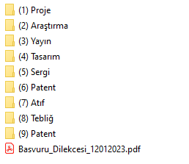
Kanıtlayıcı belgelerin yer aldığı dijital başvuru dosyası hazırlanırken “birinci” derece dosyaların gruplandırmasında aşağıdaki isimlendirmeye uyulmalıdır.
(1) Proje
(2) Araştırma
(3) Yayın
(4) Tasarım
(5) Sergi
(6) Patent
(7) Atıf
(8) Tebliğ
(9) Ödül
Kanıtlayıcı belgelerin yer aldığı dosyaların hazırlanmasında “ikinci” derece dosyaların gruplandırmasında ve isimlendirilmesinde, başvuru formundaki sıralama ve eser numaraları dikkate alınmalıdır. Örneğin: “(3) Yayın” klasörünün içerisine başvuru formundaki sıralamaya uygun olarak “Eser No 1 - 5111776, Eser No 2 - 4564698” şeklinde bir isimlendirme yapılmalıdır.
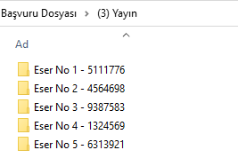
Özgün bilimsel kitap, özgün bilimsel kitapta bölüm, dergi editörlüğü ve uluslararası özgün bilimsel kitap editörlüğü kategorilerindeki dosyaların hazırlanmasında; TRÜ Akademik Teşvik Ödeneği 2023 Faaliyet Yılı Uygulama Usul ve İlkeleri kılavuzunun ilgili kısmında yer alan maddelere göre bir isimlendirme yapılmalıdır. Örneğin; özgün bilimsel kitapta bölüm için aşağıdaki örnek referans alınmalıdır.
- Kapak-Basım-İçindekiler-Bölüm
- Davet Belgesi
- Ulusal Yayınevi Belgesi
- Uluslararası Yayınevi Belgesi

Atıfların kategorize edilmesinde atıf yapılan her bir eser, başvuru formundaki sıralamaya uygun bir şekilde sıralanarak isimlendirilmelidir. Örneğin: Eser No.1, Eser No.2… Ardından bu klasörlerin içinde yer alan atıf dosyaları ise aşağıdakine benzer şekilde isimlendirilmelidir.
- Uluslararası Kitap 1
- Uluslararası Kitap 2
- …
- Ulusal Kitap 1
- Ulusal Kitap 2
- …
- SSCI, SCI-Exp, AHCI 1
- SSCI, SCI-Exp, AHCI 2
- …
- Alan indeksi 1
- Alan indeksi 2
- …
- Ulakbim 1
- Ulakbim 2

